新 书 推 荐

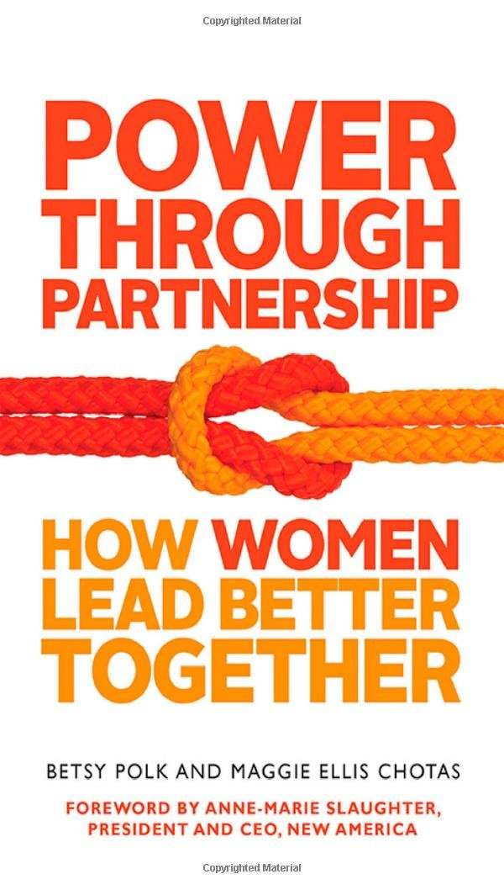
中文书名：《合作伙伴助力成功：女性成功宝典》
英文书名：Power Through Partnership: How Women Lead Better Together
作 者：Betsy Polk and Maggie Ellis Chotas
出 版 社：Berrett-Koehler Publishers
代理公司：ANA
页 数：168页
出版时间：2014年11月
代理地区：中国大陆、台湾
审读资料：电子稿
类 型：励志

内容简介：

·揭穿谎言：很多女性从来没有考虑过合作。波尔克和克塔斯探索并揭穿了影响女性建立伙伴关系的说法、谎言和毫无必要的担忧。

·提倡公平与平等：在经过一段时间突飞猛进的发展后，妇女职场地位的提升已经停滞不前了。女性合作伙伴关系提供了一条全新的路径，有利于创造更加公平的工作环境。

贝特西·波尔克和玛姬·埃利斯·克塔斯深入思考了自己长达12年的合作伙伴关系，并采访了遍布全球各地的125位商业合作伙伴。她们从中学到了很重要的一课：当女人一起工作的时候，她们会形成一种支持、平衡、自信、负责的关系，还会找到在其他工作关系中很难找到的自由。

企业的成功故事往往最关注男性合作伙伴关系，但女性合作伙伴关系却很少得到同样的重视。《合作伙伴助力成功》呼吁女性认识到自身固有的优势，建立以信任为基础的专业关系，从而走向成功。波尔克和克塔斯揭穿了阻碍女性合作的谎言，并为读者提供了应对潜在挑战的建议，如寻找合作伙伴、处理冲突、面对恐惧、承担风险和学会放手。

本书收集了来自各行各业的女性合作伙伴的故事，目的就是告诉读者，当女人竭诚合作、技能互补、互相包容、互相支持的时候，她们能够充分平等合作，完成独自一人无法完成的任务。

目录：
1、为什么要合作？非凡的好处和对生活的影响
2、准备合作——身为女人又有什么关系？
3、揭穿“女人无法合作”的谎言
4、不可避免的冲突
5、寻找合作伙伴
6、直面风险
7、合作的好处：像橡皮筋一样拉紧、放松和伸展

作者简介：

贝特西·波尔克（Betsy Polk）和玛姬·埃利斯·克塔斯（Maggie Ellis Chotas）是TheMulberry合作伙伴公司的共同创始人。

波尔克是一位促进者、调解员和经过认证的教练，主要帮助组织、团队和个人加强协作，加强沟通，化解矛盾，实现目标。克塔斯是一位推动者和领导力教练，曾是中学教师，也为纽约费城和北卡罗来纳州达勒姆的多所公共和私立学校担任董事和顾问。

媒体评价：

“作为公司的三位女性合伙人之一，人们往往会表示惊讶，因为这样的合作伙伴关系竟然能存在，还能蓬勃发展这么多年。我很欣慰地看到，贝特西·波尔克和玛姬·埃利斯·克塔斯特别关注女性之间的伙伴关系，还探索了这种关系的特点和优势。这本书会鼓励更多这样的合作伙伴关系出现！”
----伊莉莎·卡玛赫特·佩吉（Elisa Camahort Page），
BlogHer公司联合创始人兼首席运营官

“《合作伙伴助力成功：女性成功宝典》为全世界的女性提供了一个全新的视角。本书细致考察了这种合作伙伴关系的好处，贝特西·波尔克和玛姬·埃利斯·克塔斯为我们提供了一份女性合作的蓝图。
----玛·麦克劳克林（Emma McLaughlin）与尼古拉·克劳斯（Nicola Kraus），
合著有《保姆日记》（The Nanny Diaries），长达13年的商业合作伙伴

“你在生活中需要更多的灵活性？更多的支持？更多的灵感？解决办法很简单：寻找一个商业合作伙伴！波尔克和克塔斯撰写了一部贴心的实用指南，教你培养和维持伙伴关系。作为一位有长期写作伙伴（我弟弟）的作家，我在阅读过程中频频点头。”
----丹·希思（Dan Heath），
与弟弟合著有《纽约时报》畅销书《决策宝典》（Made to Stick, Switch, and Decisive）

谢谢您的阅读！
请将回馈信息发至：俞晓宁（Winnie Yu）
安德鲁﹒纳伯格联合国际有限公司北京代表处
北京市海淀区中关村大街甲59号中国人民大学文化大厦1705室, 邮编：100872
电话：010-88810959
传真：010-82504200
Email: winnie@nurnberg.com.cn
网址：www.nurnberg.com.cn
微博：http://weibo.com/nurnberg
豆瓣小站：http://site.douban.com/110577/

